**GeoUnconference 4**

**«La marque INDG / Die Marke NGDI »**

Anknüpfend an die vorherigen Ausgaben der GeoUnconference haben wir uns die Marke «NGDI» als EINEN Zugang vor, der so gut ist (in Search Engine gefunden wird als Topresultat, einfach in der Bedienung, möglichst Vollständig in Bezug auf die verfügbaren und wo möglich diese Daten schweizweit harmonisiert), dass es eine starke Marke wird.

Die NGDI bietet einen Zugang via ein Portal bestehend aus Viewer, Katalog und API.

Die Marke «NGDI» wirkt nach aussen in Form eines Qualitätslabels «Hier will ich hin».

Die Marke «NGDI» wirkt nach innen in Form eines Gemeinschaftsgefühls «Alle tragen mit».

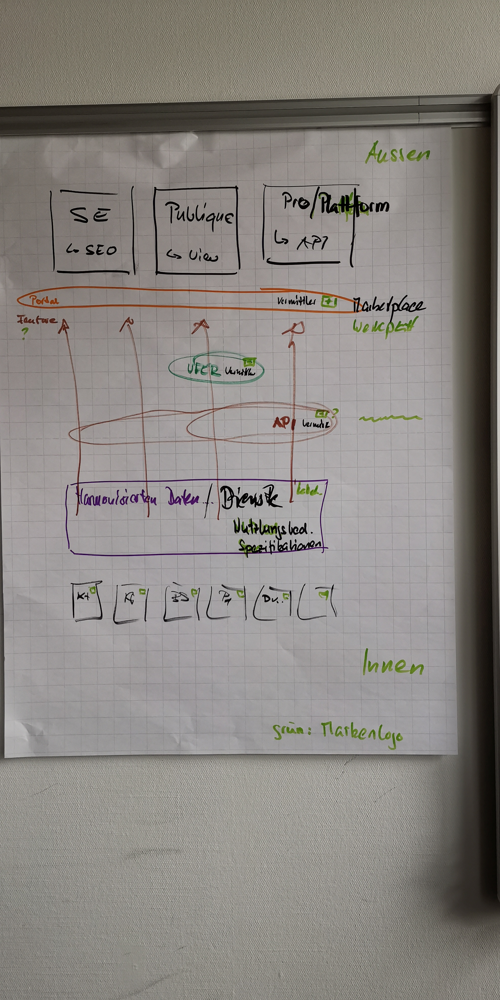

*Abbildung 1: Schema*

Markenbildung:

Logo mit Umriss «Schweiz», Vernetzung soll aufgenommen werden.

Attribute, welche die Marke NGDI beschreiben.

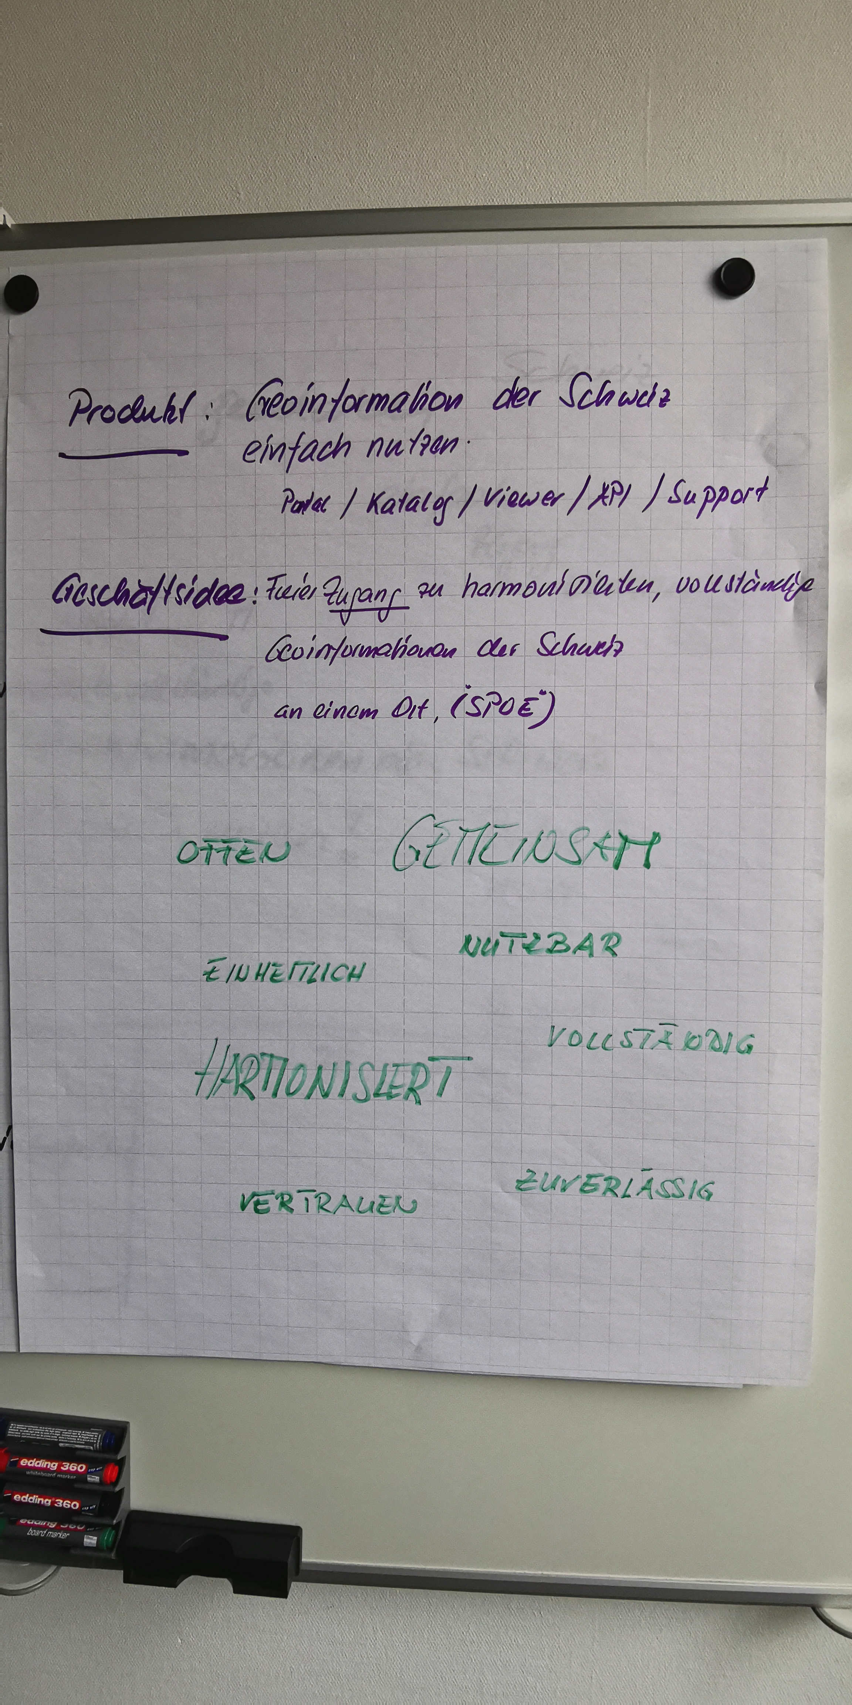

*Abbildung 2: Marke NGDI mit Attributen*

Marketing unterschiedlich gegen aussen und innen.

Die Datenproduzenten müssen einen Mehrwert bei der Teilnahme an der NGDI erkennen. Bsp. SEO und STAC durch NGDI abgedeckt, muss nicht selber betrieben werden.

Die Nutzenden erkennen die Marke auch auf anderen Portalen, wo das Logo / Label integriert ist.

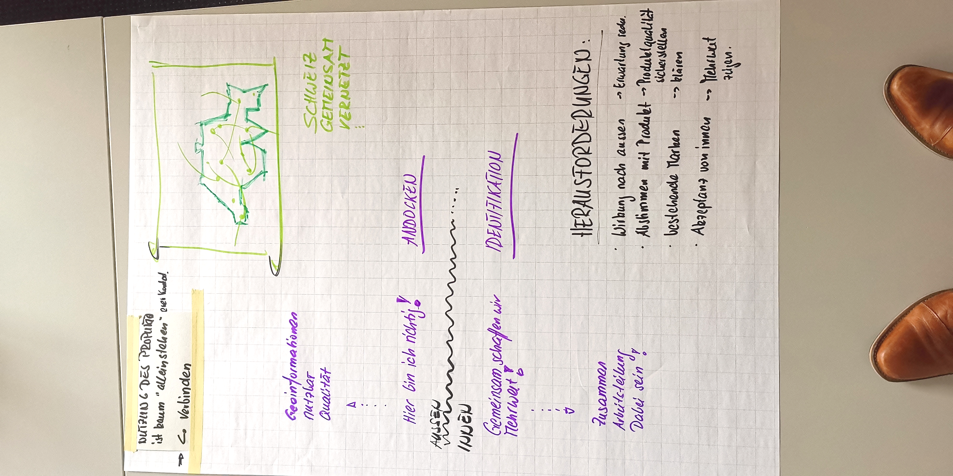

*Abbildung 3: Marke NGDI mit Slogan und Herausforderungen*